Plan B Sopronban – pótfelvételi lehetőségek Magyarország Zöld Egyetemén
2025. július 23-án a felsőoktatási intézményekbe jelentkezett középiskolások számára kiderül, hogy felvételt nyertek-e választott intézményükbe. Míg a jövendő egyetemi hallgatók izgulnak, az egyetemeken most megfeszített munka zajlik. Ezekben a napokban kerülnek meghatározásra a ponthatárok, az elindítható szakok és a felvételi létszámok. A szakemberek azt is kidolgozzák, milyen szakokra lehet majd jelentkezni a pótfelvételi során.
Plan B for Wednesday – vagyis készülj szerdára egy B tervvel! – figyelmeztet a Soproni Egyetem oktatási rektorhelyettese. Ha a ponthatárok kihirdetésekor kiderül, hogy a felvételiző jelentkezőt egyetlen általa megjelölt helyre sem vették fel, még akkor sem kell elcsüggedni, hiszen a pótfelvételi számos lehetőséget kínál. A Soproni Egyetem hivatalos oldalain július utolsó napjaiban jelenik meg a tájékoztatás, hová lehet még jelentkezni, hogy szeptembertől megkezdhesse egyetemi tanulmányait a felvételiző.
Dr. Pásztor Enikő kiemelte: „a felvételi eljárás ezen szakasza olyan, mintha egy óriási tervezőasztalnál ülnének közösen a hazai felsőoktatás irányítói és az egyetemek vezetői. A ponthatárok véglegesítése, a felvehető hallgatói létszámok mind összetett egyeztetés eredményei. Most az is kialakításra kerül, mely szakokra lehet jelentkezni a pótfelvételi során és milyen feltételekkel”.
A Soproni Egyetemen várhatóan agrár, műszaki, informatikai, közgazdaságtudományi, művészeti, pedagógiai, sporttudományi és társadalomtudományi területekre lehet majd jelentkezni a pótfelvételi során. Az intézmény Lámfalussy Sándor Közgazdaságtudományi Karán önköltség finanszírozó ösztöndíj segíti a felvett hallgatókat. Az Erdőmérnöki Kar híreit is érdemes figyelni augusztus első hetében, a pótfelvételi keretében még van esély bekerülni országosan egyedülálló szakjaira. A Faipari Mérnöki és Kreatívipari Kar képzési palettáját és pótfelvételi ajánlatait nemcsak a műszaki tudományok iránt érdeklődőknek érdemes tanulmányozniuk. Ez a Kar a kreatív területen dolgozókat is várja, művészeti, grafikai, formatervezői felsőfokú képzéseivel.
Az eljárásban csak azok vehetnek részt, akik az idei általános felvételire egyáltalán nem jelentkeztek, vagy jelentkeztek, de egyetlen szakra sem kerültek be. Fontos, hogy csak egy szakot lehet megjelölni. Akit felvettek harmadik, vagy negyedik helyen valahová, de oda nem szeretne beiratkozni, az a pótfelvételivel nem tud váltani, másképp dönteni. Erre majd a keresztféléves felvételikor lesz csak lehetőség.
Július 23-án este a soproni GyIK Rendezvényház Pont Ott Partiján a Soproni Egyetem képzéseiről is lehet tájékozódni. Az egyetem standján elsőkézből, vagyis az egyetemi hallgatóktól tudnak kérdezni a diákok.
A felvi.hu és az E-felvételi rendszere minden továbbtanulni szándékozónak irányadó lesz ezekben a hetekben. Ott lehet jelentkezni a pótfelvételire is, ugyanúgy, mint az általános eljárásnál.
A Soproni Egyetem széles képzési kínálata azonban nemcsak a középiskolások számára elérhető. Karain a szakirányú továbbképzések meghirdetése is megkezdődött már. A Benedek Elek Pedagógia Karon, elérhető számos kiváló továbbtanulási lehetőség pedagógusok számára, de az erdészetben, faiparban vagy gazdálkodás területén dolgozó szakemberek is bővíthetik ismereteiket Magyarország Zöld Egyetemén, a Soproni Egyetemen. Bővebb információkat a www.uni-sopron.hu oldalon talál az érdeklődő.
Sajtókapcsolat:
- Gál Ildikó
- Soproni Egyetem
- gal.ildiko@uni-sopron.hu
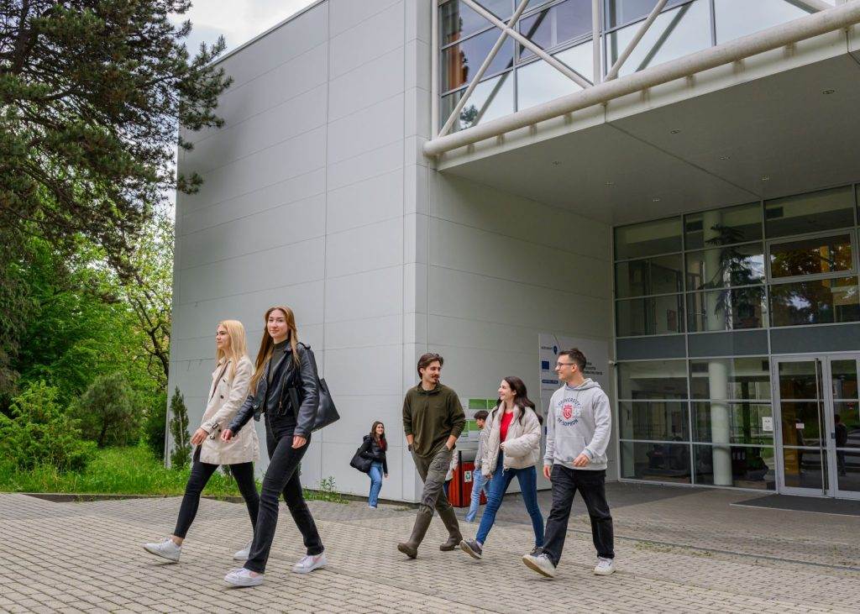 | © Soproni Egyetem
Eredeti tartalom: Soproni Egyetem
Továbbította: Helló Sajtó! Üzleti Sajtószolgálat
Ez a sajtóközlemény a következő linken érhető el:

